|  |  |
| --- | --- |
| Republika e Kosovës  Republika Kosova - Republic of Kosovo  Qeveria – Vlada – Government  Ministria E Arsimit, Shkencës, Teknologjisë dhe Inovacionit  Ministarstvo Obrazovanja, Nauke, Tehnologije i Inovacije  Ministry Of Education Science, Technology and Innovation |  |

### Zadaci i odgovornosti za realizaciju učenje na daljinu

Priština, mart 2020

# Uvod

Za uspešnu realizaciju učenja na daljinu, potrebna je potpuna posvećenost vlasti, institucija i obrazovnog osoblja na Kosovu. Iako je nastava prekinuta, nastavljaju se profesionalne i ugovorne obaveze svih instanci i pojedinaca u obrazovnom sistemu na Kosovu - i ako je to pod drugim okolnostima i oblicima angažovanost za obezbeđivanje dobrobit učenika, studenata i osoblja u uslovima pandemije COVID - 19. Realizacija učenja na daljinu nije dobrovoljno angažovanje, već ispunjenje zakonskih i profesionalnih obaveza prosvetnih radnika i vlasti.

U nastavku navode se specifične obaveze vlasti, institucija i nastavnog osoblja na Kosovu:

# Opštinski Direktorijati za obrazovanje (ODO):

MONTI će uspostaviti platformu za virtuelnu komunikaciju (Virtuelni obrazovni kolegijum) sa svim direktorima ODO-a na Kosovu u cilju obezbeđivanje efikasne komunikacije za praćenje stanja u vezi razvoja online učenja na teritoriji njihovih opština.

U skladu sa relevantnim zakonskim odredbama, ODO-i nastavljaju koordinaciju i menadžiranje obrazovnih institucija i osoblje na opštinskom nivou sa fokusom na realizaciju online učenja. U cilju realizaciju ove funkcije, ODO će uspostaviti oblike donošenja odluka, izveštavanja i procene performanse osoblja putem OGRANIČENE fizičke i telefonske komunikacije, virtuelni kolegijum na nivo ODO-a, društvenih mreža, elektronskih poruka i tekstualnih poruka.

ODO će implementirati virtuelni kolegijum (sa Zoom.us, Facebook, viber ili drugim platformama) SA SVIM ŠKOLSKIM DIREKTORIMA za redovno informisanje, izveštavanje i procene učenja na daljinu. Pored toga i prema potrebi, ODO takođe može organizovati i individualne sastanke sa direktorima škola - uvek uzimajući u obzir aspekte zdravstvene bezbednosti i dobrobit osoblja.

ODO na dnevnoj osnovi izveštava MONTI o napretku i izazovima organizovanje učenja na daljinu.

ODO identifikuje najefikasniji i najsigurniji način za komunikacije sa Savetom roditelja na opštinskom nivou.

# Informacije - tehnička pomoć (Help -desk):

ODO će obezbediti službenika za informativnu tehnologiju, ili neki istaknuti nastavnik ITK-a, koji će služiti kao tačka za informisanje i koji će pružati pomoći u olakšavanju online komunikacije između ODO-a, škole i nastavnike sa učenicima i roditeljima.

# Škola :

Direktori škola nastavljaju da izvršavaju svoje obave s pram svojim nastavnicima i učenicima. U skladu sa svojim zadacima koordiniraju organizovanje učenja na daljinu i redovno izveštavaju ODO.

Direktori škole će osnovati virtuelnu obrazovnu grupu sa Školskim odborom i predstavnicima profesionalnih aktiva u školi kako bi se olakšalo nesmetano odvijanje online učenja u školi.

U slučajevima kada direktor škole ne uspe da realizuje virtuelnu grupu – tu tom slučaju on/ona za tu svrh svrhu angažuje učitelja.

Predsednici predmetnih aktiva dužni su da komuniciraju sa članovima aktiva u cilju prenošenje dužnosti od Direktora i Školskog odbora i za podršku pojedinačno nastavnike. Predsednici profesionalnih aktiva savetuju nastavnike, pomažu im u prevazilaženju problema i nadgledaju realizaciju osnovnog kurikuluma.

I predsednici aktiva aktivno komuniciraju sa razrednim starešinama i sa nastavnicima za realizaciju nastave (putem virtuelne komunikacije na Zoom.us, facebook, viber ili druge platforme).

# Razredni nastavnici (1-5):

Oni su obavezni da nastave aktivnost u izvršavanju svoje profesionalne dužnosti za realizaciju online učenja. Učitelji od 1-5 razred su jezgro oko kojeg se organizuju napori za olakšavanje online učenja u svojim odeljenjima.

Za 1, 2. i 3. razred, nastavnici stvaraju virtuelne grupe (na facebooku ili viberu) sa roditeljima dece iz svog razreda. U odsustvu roditelje deteta, učitelj uključuje rodbinu ili staratelja deteta u mrežu.

Kroz ovu mrežu, nastavnik informiše, komunicira, prati, savetuje i nadgleda razvoj online učenje i angažovanje deteta. Naročito učitelj/učiteljica će se pobrinuti za obavljanje domaće zadatke i učešće u nastavi. Nastavnik prati online nastavu i komunicira sa roditeljima o redovnom angažovanju učenika.

# Razredni starešine (za razrede 6-9 I 10-12):

Oni su obavezni da nastave angažovanje u izvršavanju svoje profesionalne dužnosti za realizaciju online učenja. Razredni starešine su jezgro oko kojeg se organizuju nastavnici u pokušajima za olakšavanje online učenja u svojim odeljenjima(6 -12) 1-5.

Razredni starešine organizuju virtualne grupe sa učenicima svog razreda. Svi nastavnici koji rade sa ovim razredima organizuju se oko razrednog starešine.

Razredni starešina prati raspored online nastave i komunicira sa roditeljima o redovnom angažovanju učenika.

# Nastavnici (1-12):

Oni su dužni da i dalje ispunjavaju svoje profesionalne obaveze, fokusirajući se na olakšavanje realizacije online nastave.

To će realizovati tako što će sa roditeljima i učenicima formirati virtuelne grupe.

Zadatak nastavnika je da prate online nastavu, briga o redovnoj aktivaciji učenika, staranje za obavljanje domaćih zadataka, savetovanje učenika u prevazilaženju izazova, objašnjavanje najtežih delova, vođenje duge evidencije.

Nastavnici prate online nastavu i komuniciraju sa roditeljima o redovnom angažovanju učenika.

# Roditelji:

Roditelji, a naročito oni koji imaju malu decu (od 1 - 3. razred), su ključne tačke za realizaciju online nastavu. Roditelji su najvažniji faktor za realizaciju nastave. Oni održavanju redovne kontakte sa nastavnicima / učiteljima i sa razrednim starešinama radi obezbeđivanje što ozbiljniju realizaciju online nastave.

### Fig. 1. Grafički prikaz komunikacije između uključenih strana u realizaciji učenja na daljinu

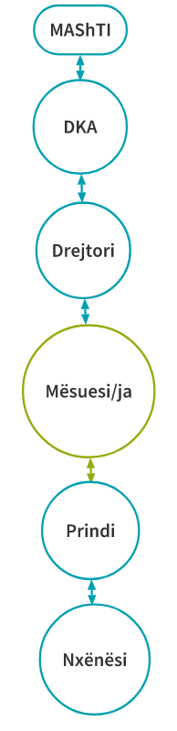

MONTI

ODO

DIREKTOR

UČITETLJ/CA

RODITELJ

UČENIK

### Fig. 2. Grafički prikaz komunikacije između uključenih strana u realizaciji učenja na daljinu za **1-5 razred**

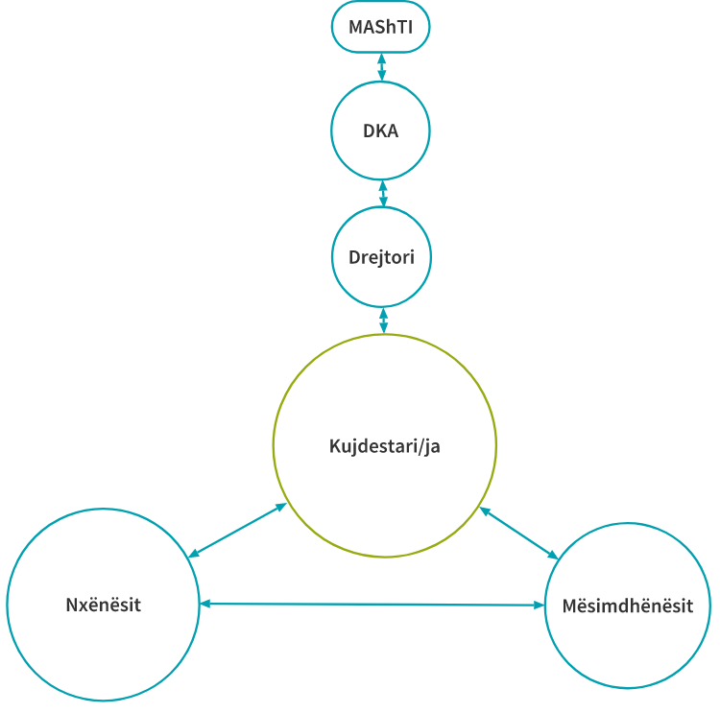

### Fig. 3. Grafički prikaz komunikacije između uključenih strana u realizaciji učenja na daljinu za **6-12 razred**